BODEMSTRUCTUUR

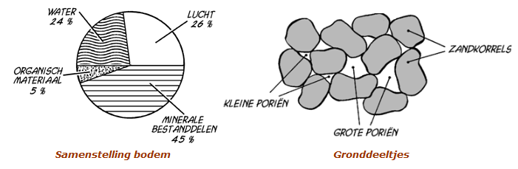

Vragen over onderdelen van de bodem en hun eigenschappen

1. Maak een schema met de belangrijkste eigenschappen van de verschillende bodemdeeltjes. Geef aan voor: zand, leem, klei en humus hoe het gesteld is met:
• de waterdoorlatendheid;
• de watervasthoudendheid;
• de draagkracht (onder natte en droge omstandigheden);
• de bewerkbaarheid;
• het vermogen om voedingsstoffen vast te houden.

eigenschap | zand | leem | klei | humus
Waterdoorlatenheid
Watervasthouden
Draagkracht
Bewerkbaarheid
Voeding vasthouden
Afmetingen in mu?

++ : erg goed
+ : goed
+- : matig
- : slecht
-- : erg slecht

2. Wat is de afmeting van: grind, zand, leem, slib en lutum?
1 mu = 1/1000 mm. Vul de afmetingen in de tabel in.

3. Welke bodemdeeltjes blijven het langst in water zweven: grind, zand of slib? Verklaar.

4. Welk verschil zal er zijn in de verhouding tussen zand en slib bij rivierklei die dicht bij de rivier is afgezet en rivierklei die verder van de rivier is afgezet? Waarom?

5. Wat zal na een langdurige droge periode het opmerkelijke waarneembare verschil in het veld zijn tussen een zandgrond en een kleigrond?

6. Waarom levert de oogst in een natte periode op kleigrond meer problemen op dan op een zandgrond?

7. Welke invloed zal leem op de droogtegevoeligheid van een grond hebben?

8. Wanneer spreken we van een zware en wanneer van een lichte kleigrond? Welke van de twee is geschikter voor landbouw? Waarom?

9. Wanneer spreken we van een zware en wanneer van een lichte zandgrond? Welke van de twee is geschikter voor landbouw? Waarom?

10. Noem twee redenen waarom de voedingstoestand van kleigronden van nature beter zal zijn dan die van zandgronden.

11. Welk percentage afslibbaar hoort bij zand-, zavel-, en kleigrond?

12. Leg uit waarom een natte grond in het voorjaar langer koud blijft dan een drogere grond. Welke conclusie kun je trekken als grond veel regenwormen bevat?

Bodemstructuur.
1. Hoe zou jij het begrip bodemstructuur omschrijven

2. Welke structuur elementen zijn er te onderscheiden?

- Bedenk 7 punten waar je op gaat letten bij de beoordeling van de bodemstructuur.

1.

2.

3.

4.

5.

6.

7.

Profielkuil maken
Werkwijze
1 Kies in overleg met de docent/stageboer een plaats waar je een profielkuil gaat graven.
2 Graaf een kuil tot ongeveer 1 meter diepte. Maak hierin een verticale wand en graaf de tegenoverstaande wand schuin weg. Zo kun je al van bovenaf een beeld van het profiel krijgen.
Opdracht:
Maak een profielbeschrijving met aandacht voor de volgende zaken:
• dikte van de horizonten: kijk goed op welke diepte er een overgang naar een volgende horizont is;
• materiaal in de horizonten: let goed op het voorkomen van grof/fijn zand, klei, veen, humusrijke en humusarme delen;
• storende lagen: op welke diepte en wat is de aard van de storende laag; bijvoorbeeld grindlaag, ijzer- of oerlaag, veenlaagje;
• bewortelingsdiepte: hoe diep komen nog wortels voor in het profiel;
• roestverschijnselen: kijk goed of en waar je roestvlekken waarneemt;
• opmerkingen/bijzonderheden: heeft het profiel een bijzondere achtergrond of zijn er andere opmerkelijke zaken te melden.
Maak een tekening van het profiel. Teken de gevonden horizonten in het profiel. Schrijf rechts naast de profieltekening de samenstelling van de horizonten.
Bodem beoordelen.
Ga de bodem onderzoeken en maak daarvan een van de volgende producten:
a. Powerpoint-presentatie;
b. verslag met foto’s;
c. collage met teksten, tekeningen en foto’s.
Stel vooraf een plan van aanpak op en laat dat aan je docent zien.
Als extra suggesties krijg je de volgende aandachtspunten bij je onderzoek:
• de toestand van de grond in het voorjaar en gedurende het groeiseizoen;
• grondsoort; profielkuil,(instructie zie hierboven)
• bewerkbaarheid, structuurelementen, bewortelbaarheid, slempgevoeligheid van de grond;
• het vochtbindendvermogen, de waterdoorlatendheid;
• humusgehalte;
• de betekenis van humus voor het bedrijf;
• grondwaterstand;
Bepaal eerste de aanpak van je bodemonderzoek. Gebruik daarvoor de bronnen op de site.

